Aan de leden van de Club van 100….
en andere vrienden van “De Middenhof”

ZEVENDE NIEUWSBRIEF – juli 2018

Beste vrienden,

Vriendendag 2017.
Wat een prachtig weer hadden we!
Het werd een hele leuke dag.
Hartelijk dank voor alle enthousiaste reacties.
Hierbij een aantal foto’s van de vriendendag 2017.

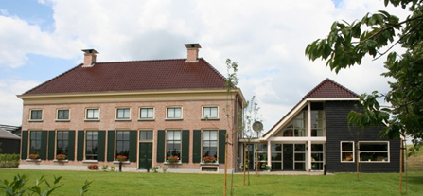
De Nijensteen

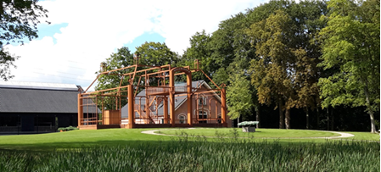
Villa Bakhuis

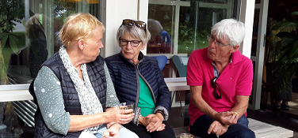
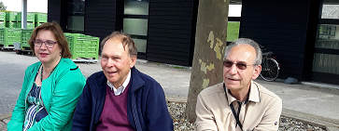
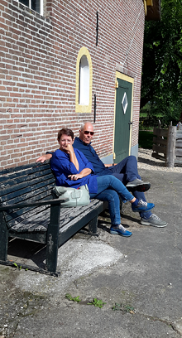
Tijdens de lunch op De Nijensteen
Anja Hoogenboom, Menno Sypkens Smit en Anne Sypkens Smit (foto boven)
Lienke de Weerdt, Wil en Ben van der Ziel (foto onder)
Kolkenstein

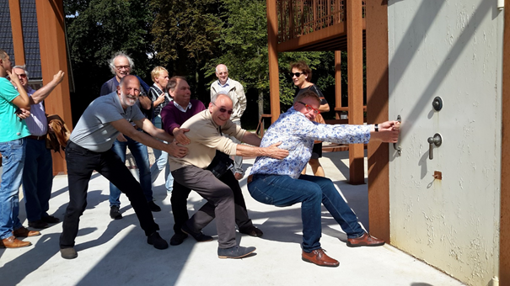

Altijd op zoek naar geld…. voor het goede doel (helaas kregen we hem niet open)

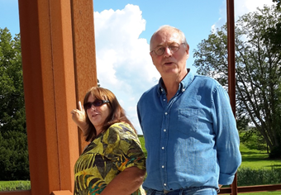
Bestuurszaken.
Na 10 jaren heeft ons bestuurslid en mede oprichter Harry Rakhorst besloten zich terug te trekken uit het bestuur. Hartelijk dank, Harry! Gelukkig hebben we een prima opvolger voor Harry gevonden.
Miep Beaufort uit Hattem is inmiddels tot het bestuur toe getreden. Daar zijn we blij mee. Miep heeft grote ervaring op het gebied van de zorg door haar werk bij de Provincie Overijssel. Welkom Miep!

Financieel hebben we 2017 wederom met een positief resultaat kunnen afsluiten.
Het jaarverslag is op onze site in te zien, www.behoudijsselhoeven.nl.

Renovatie kapschuur.
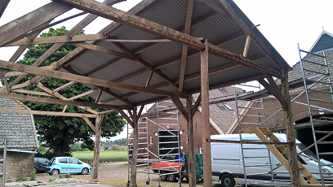
We hebben moeten besluiten af te zien van de verplaatsing van de kapschuur. Ondanks vele verzoeken hebben we maar weinig steun kunnen vinden voor dit uitgebreide plan.
We hebben besloten tot een beperktere operatie waarbij we het asbest saneren, het casco restaureren en de voorzijde afsluiten ten behoeve van de verhuurbaarheid. Eén segment van de schuur wordt gedemonteerd.
Nu het werk vordert zijn we best blij met de gekozen oplossing. De verhoudingen van de verkleinde kapschuur zijn mooi, de veldschuur komt veel beter tot zijn recht, de bereikbaarheid van de boomgaard wordt beter en ruimtelijke beleving van het achtererf is aanzienlijk verbeterd.
We zijn blij met de geweldige inzet van Joost Grondel die de werkzaamheden uitvoert.
En blij met de financiële steun van de gemeente, de provincie, het Schokkenkamp-Wegener-Lonzieme-Fonds en het Nationaal Restauratiefonds NRF.

Tip.
De Stichting Behoud IJsselhoeven is voortgekomen uit de Stichting IJsselhoeven.
Die is nog steeds zeer actief op tal van fronten, zoals toneelstukken, exposities, het “eten op IJsselhoeven”, excursies en boerderijbezoeken.
Wil je hier meer van weten abonneer je dan op de nieuwsbrief!

Jaarlijkse bijdrage, doneren.
We zijn begonnen in 2013 met de club van 100. Een flink aantal van onze vrienden hebben inmiddels hun vijfde bijdrage voldaan, waarvoor heel hartelijk dank. We hebben jullie hulp gevraagd en gekregen. Dat heeft ons geholpen en gestimuleerd. Inmiddels zijn we door de moeilijkste jaren heen en kunnen we op eigen benen staan.

Dat neemt niet weg dat er op het ons gebied nog veel meer gedaan zou kunnen worden.
We hebben zelf ook al naar een volgend project gekeken.
Wil je ons blijven steunen, heel graag.
Dat kan op dezelfde wijze als voorheen, maar ook door een legaat.
Wil je hierover overleg, neem dan contact met ons op.

Vriendendag 2018.
Hou vrij: 15 september 2018 vanaf 12.00 uur tot het einde van de middag.
Want we hebben wat te vieren.
De Middenhof werd in 1868 gebouwd en is dus 150 jaar!
Onze Stichting Behoud IJsselhoeven is 10 jaar oud en de club van 100 is 5 jaar oud.
De kapschuur is dan gereed en kan dan “feestelijk worden opgeleverd”.
We zijn met een mooi programma bezig waarover jullie later nader bericht ontvangen.

Hartelijke groeten,

Stichting Behoud IJsselhoeven ANBI
Jetse Hartmans, Miep Beaufort, Hans Veltkamp
p/a Geldersedijk 4
8051 ER HATTEM
038 – 444 6 444 / 06 – 50 28 28 68
E-mail: solidus@planet.nl4
Iban: NL 63 ABNA 0500 2852 68

